Detecção de Utensílios de Cozinha Usando IA
FIAP - Inteligência Artificial - 1TIAOR 2024/2
Jônatas Gomes Alves – RM559693

Objetivos e metodologia utilizada
Desenvolver um modelo de IA para detectar e classificar utensílios de cozinha a partir de fotos, explorando conceitos de aprendizado de máquina e visão computacional, utilizando o Teachable Machine, e avaliar a eficiência do modelo.
A metodologia consistiu na coleta de imagens de utensílios de cozinha, organizadas por categorias. Utilizando o Teachable Machine, foi treinado um modelo de IA para classificação de imagens, com diferentes classes. Após o treinamento, o modelo foi avaliado utilizando métricas como acurácia e precisão, e ajustes foram feitos para melhorar os resultados.

Principais etapas do projeto
Acessar o site https://teachablemachine.withgoogle.com, clicar em “Get Started”, escolher “Image Project” e “Standard image model”.


Na página do projeto, criar Classes para cada categoria desejada (talheres, panelas, preparo, limpeza) e adicionar imagens a cada uma delas usando o botão “Upload”.
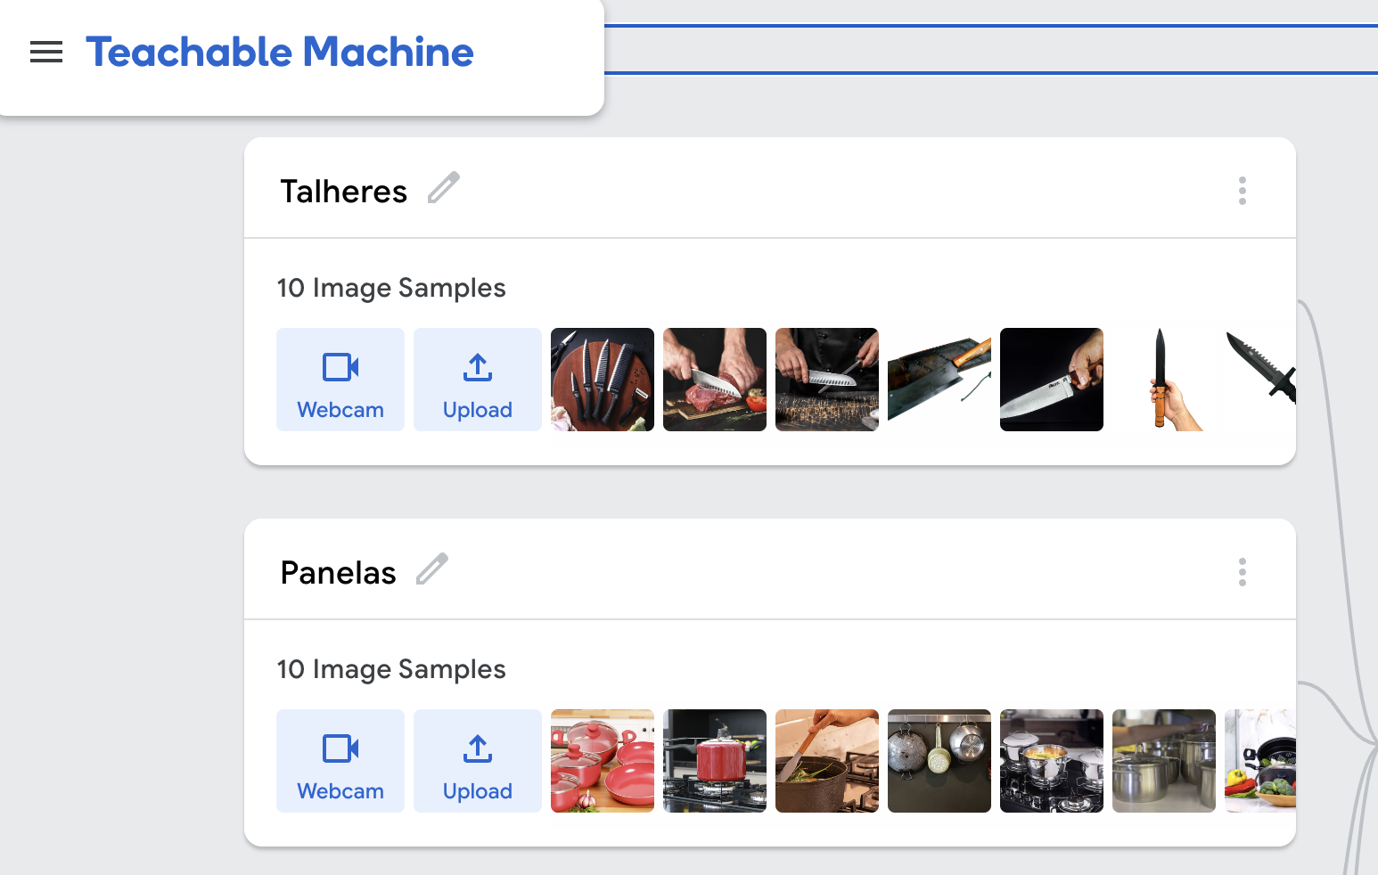

Em seguida, definir os parâmetros do treinamento e clicar em “Train Model”.
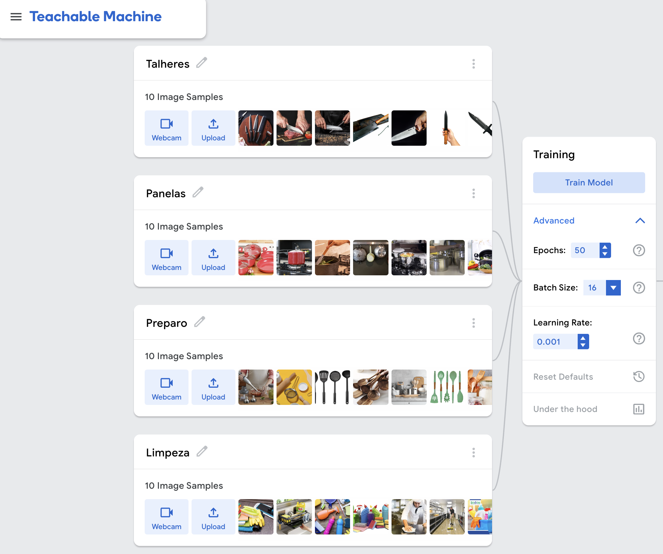

Após o treinamento, selecionar “File” como o input a ser usado. Fazer o upload dos arquivos a serem testados e observar o output.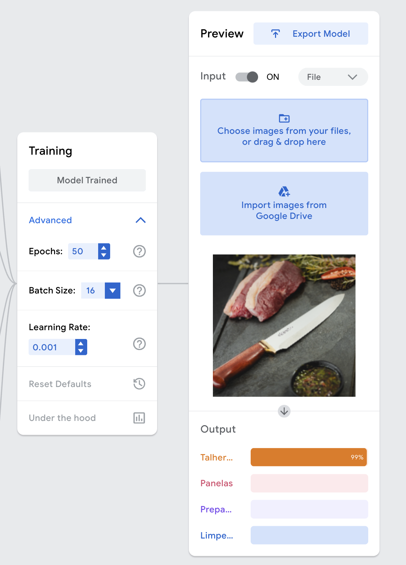
Na primeira rodada de testes usando-se os valores default no treinamento, foi observada uma taxa de acerto de 100%.

Resultados obtidos
Em nossos testes foram utilizadas 4 classes: talheres, panelas, utensílios para preparo de comida, utensílios para limpeza. Cada classe usou 10 imagens obtidas no Google Images. Em todos os testes foram usadas 4 imagens, 1 de cada classe.
Abaixo segue uma tabela com os resultados observados em 4 rodadas de testes nas quais o “Learning Rate” foi modificado por um fator de 10x.
Rodada | Learning Rate | Acurácia
1 | 0.001 | 100%
2 | 0.01 | 100%
3 | 1 | 50%
4 | 10 | 50%

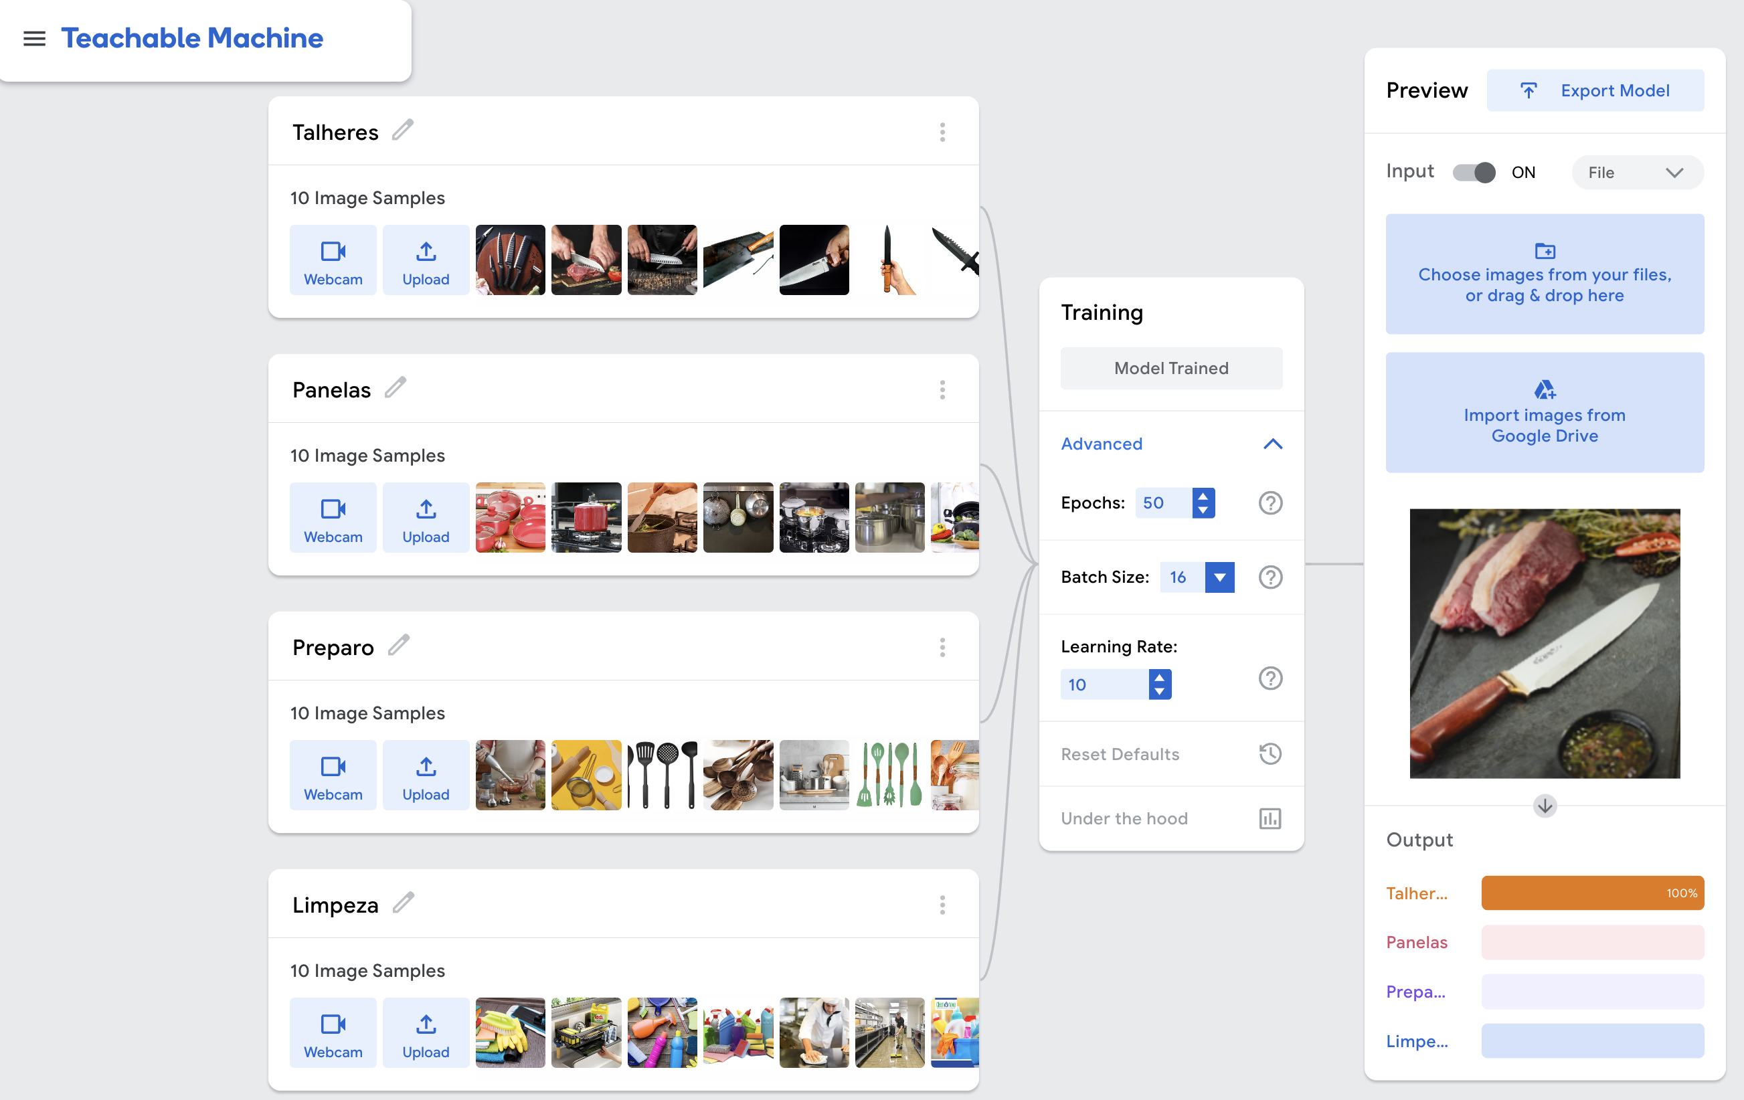

Desempenho do modelo e melhorias
O modelo apresentou um desempenho satisfatório em condições controladas, com uma alta taxa de acurácia nas primeiras rodadas de testes, principalmente em learning rates mais baixas. Contudo, o aumento da taxa de aprendizado reduziu a acurácia em casos extremos, evidenciando a necessidade de ajustes finos nos hiperparâmetros para evitar problemas de overfitting e underfitting. Melhorias podem ser alcançadas com a ampliação do conjunto de dados, inclusão de mais classes de utensílios e ajustes nos parâmetros avançados do modelo, como épocas e batch size, visando um treinamento mais robusto e generalizado.

